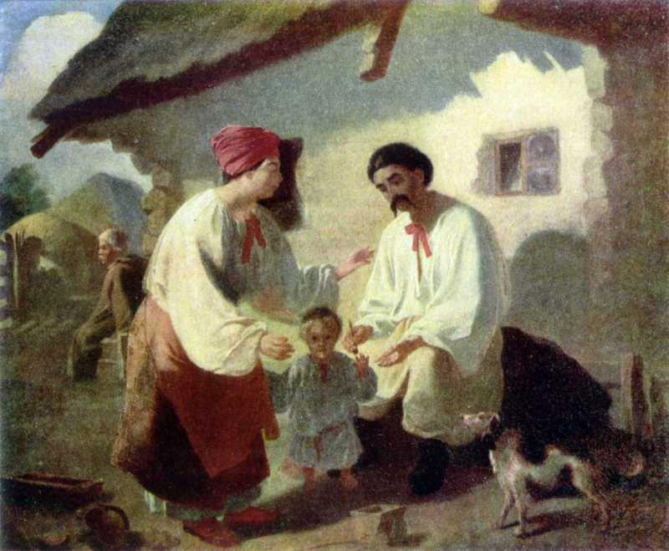

Картина під назвою «Селянська родина» була написала Шевченком у 1843 році.
На передньому плані картини зображена українська сім’я у складі з трьох чоловік: мати, батько і маленька дитина. Батько сидить на дерев’яній лавці. Він одягнений у білу вишиванку, сірі шаровари і чорні чоботи. Волосся, вуса і брови у нього чорного кольору. З виразу його обличчя складається уява , що він чи то засмучений, чи то думає про щось. Жінка одягнена у червону хустку, білу вишиванку. Спідниця в неї коричнева, а чоботи і фартух - червоного. Обличчя жінки погано видно, адже вона зображена у профіль. Вона стоїть обличчям до свого чоловіка. Дитина стоїть між своїми батьками, вона одягнена у сіро-синю сорочку.
Збоку, від лівої руки батька зображений собака. Позаду від матері видно як на землі стоять вагани.
На задньому плані зображена сніжно-біла хата, з солом’яним дахом і маленькими віконцями. Біля кутка хати сидить дідусь у сірому плащі. Волосся та вуса у нього сивого кольору. Він дивиться кудись убік. Позаду дідуся видно дах іншої хати, дерев’яний паркан і зелене дерево. Небо над хатою відображено у біло-блакитному кольорі.
Картина зроблена у більш сірих тонах і передає смуток і печаль.

